**Инструкция по начислению зп сотрудникам компании УК**

Для того, чтобы сделать начисление зп сотрудникам, необходимо выполнить следующие шаги.

1. Получить данные о стаже работы сотрудников у НО1 до 10:00 каждую среду. Или в посмотреть в Битриксе <http://corp.vba.com.ua/company/personal/user/489/disk/path/%D0%98%D0%B7%D0%B2%D0%B5%D1%81%D1%82%D0%BD%D1%8F%D0%BA/1%20%D0%9E%D1%82%D0%B4%D0%B5%D0%BB%D0%B5%D0%BD%D0%B8%D0%B5%20/%D0%9D%D0%9E1/> в файле Список всех сотрудников
2. Получить данные по размеру маржинальной прибыли компании за отчетный период у ГД или его помощника, или на статистике ГД до 10:30 каждую среду
3. Получить у НО3 коэффициенты по выполнению квоты всех сотрудников компании и % потраченного времени тех сотрудников, которые работают на совмещении до 11:00 каждую среду
4. Внести данные в зарплатную таблицу:

* отчетный период
* размер маржинальной прибыли компании
* коэффициенты по выполнению квоты
* коэффициенты по выслуге лет
* коэффициент по времени

Зарплатная таблица находится в Битриксе. Путь Диск - Зарплата УК - 2018

Необходимо обратить внимание, что таблица разбита на отчетные периоды в 1 неделю.

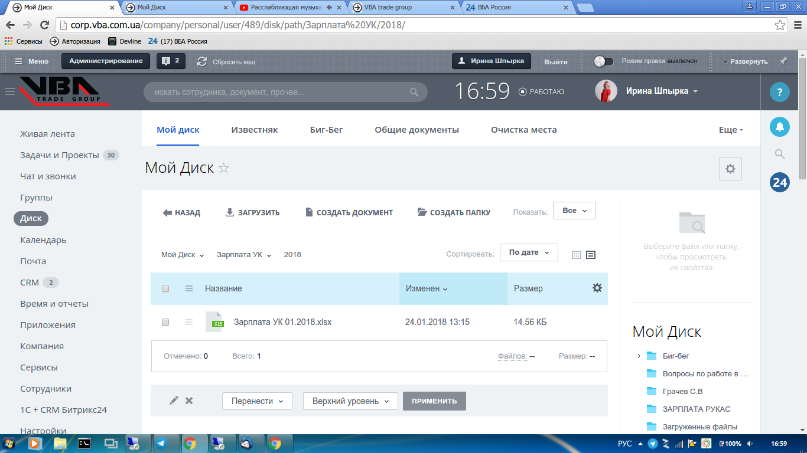

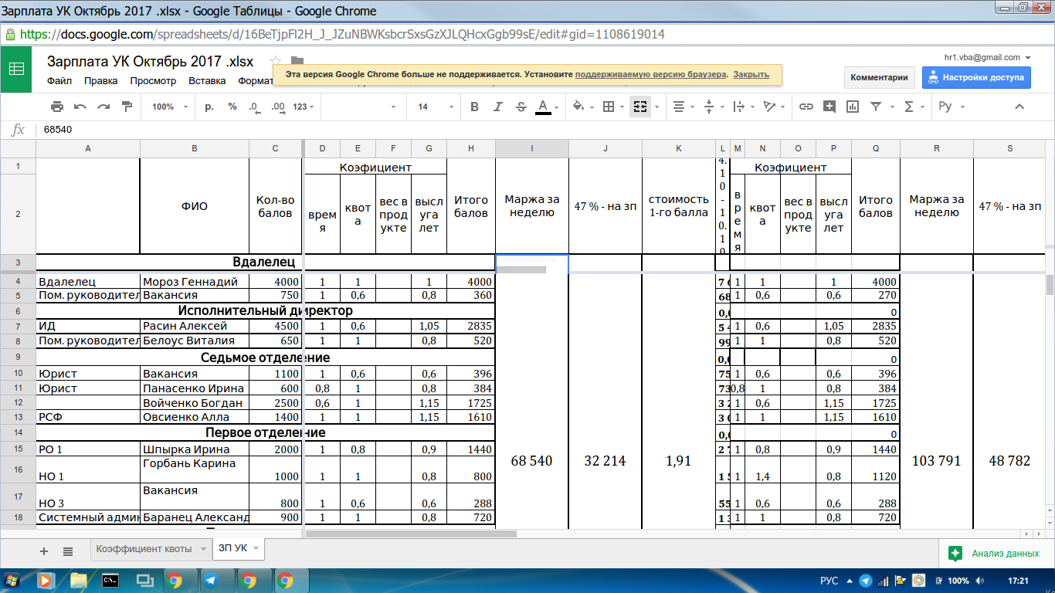

5. После заполнения зарплатной таблицы в Битриксе, необходимо сделать начисление заработной платы в 1С, согласно полученных значений в зарплатной таблицы в Битриксе.

Путь: 1С УК - Зарплата - Начисление зарплаты.

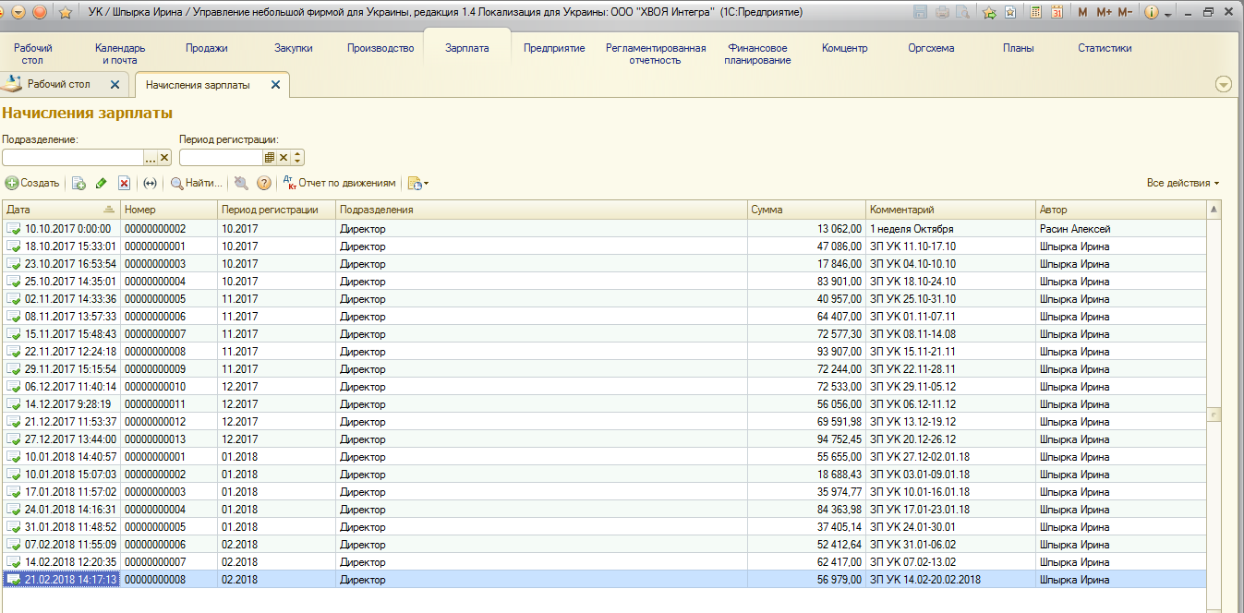

6. Путем копирования предыдущего начисления зарплаты, создается новый документ. В котором необходимо изменить данные по размеру зп (согласно зарплатной таблицы), установить отчетный период.

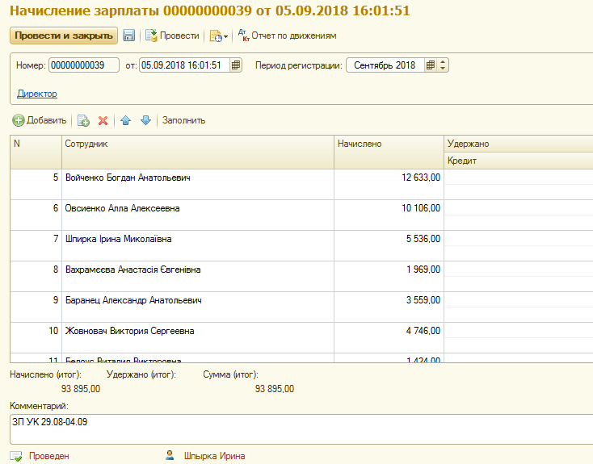

7 . После начисления заработной платы, создается заказ на приобретение.

Путь: 1С УК - Финансовое планирование - Заказы на приобретение. В заказе в виде ЗРС указываются все данные по начислению и выплате зарплаты.

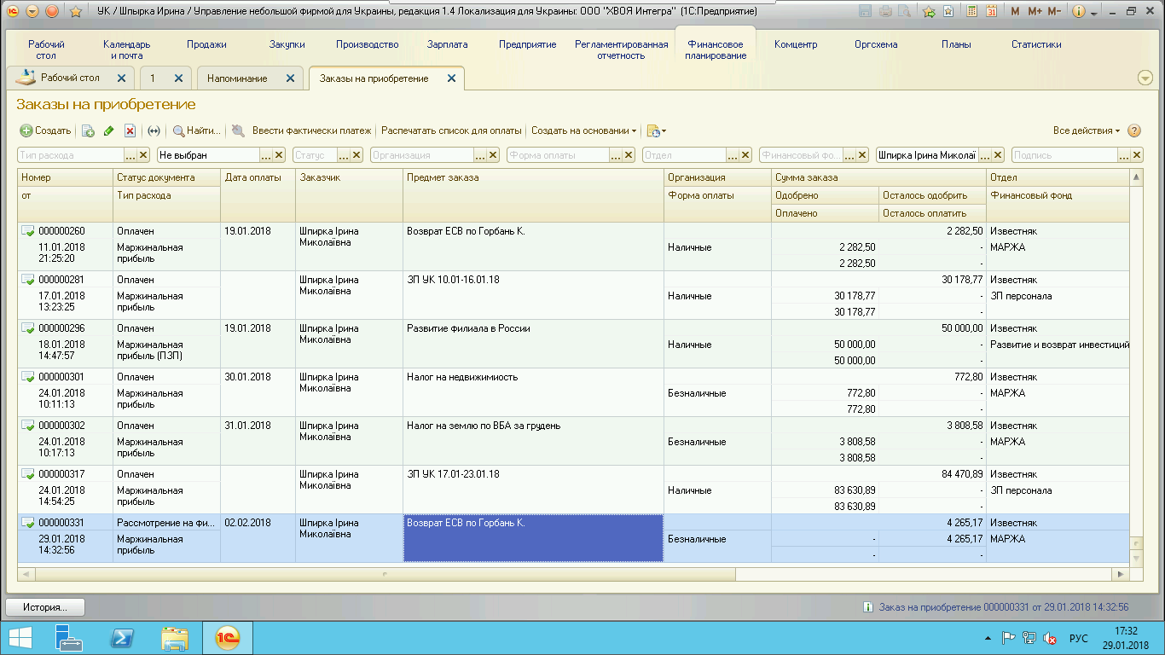

8. На финансовом планировании заказ будет утвержден, после чего необходимо будет выдать сотрудникам заработную плату